Advance Java Presentation
第九組
407262079 資工二乙 李承翰
407262110 資工二乙 王麗婷
407262433 資工二乙 王一鑫
407262354 資工二乙 林鈺恩
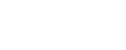

Rotting Design
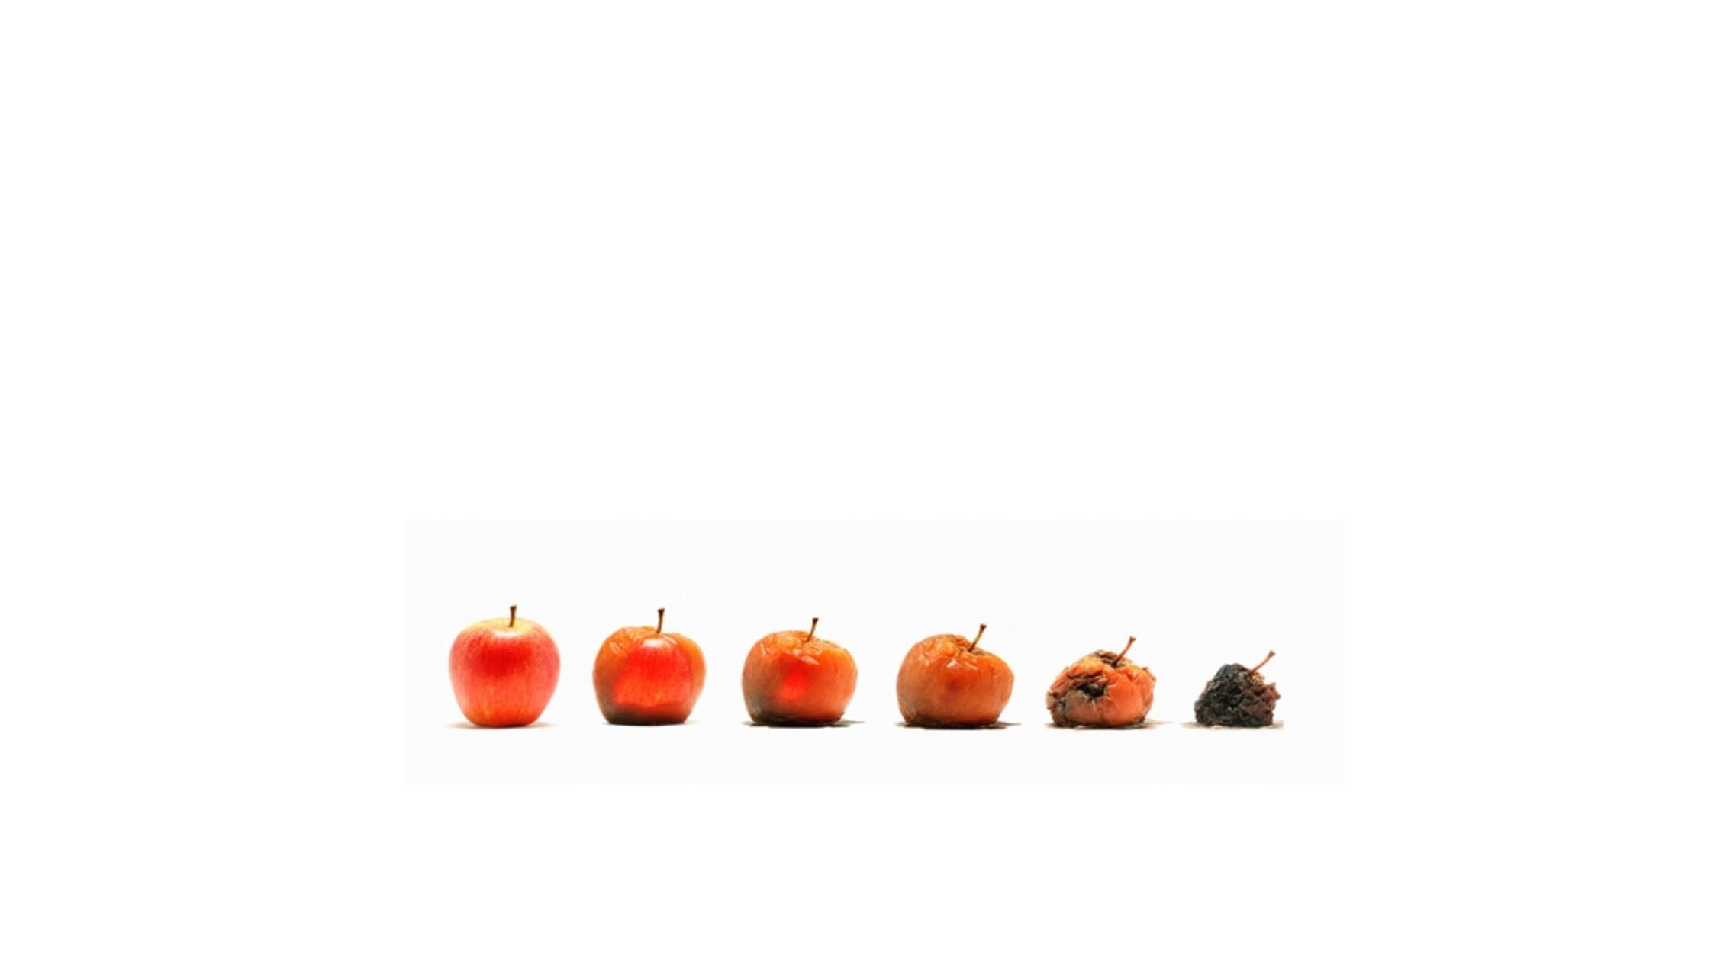

Symptoms of Rotting Design
Rigidity
程式一旦被改動，即使是很小的改動，也會造成一連串的程式跟著被影響。然而若是
太怕造成這種效應，而拒_xffff_改動，則會造成使用者不便，使用者一旦使用了這種程式，
接下來只能繼續使用，要捨棄則得整個捨棄，這樣的結果不符合效益，故這是個糟糕
的設計。
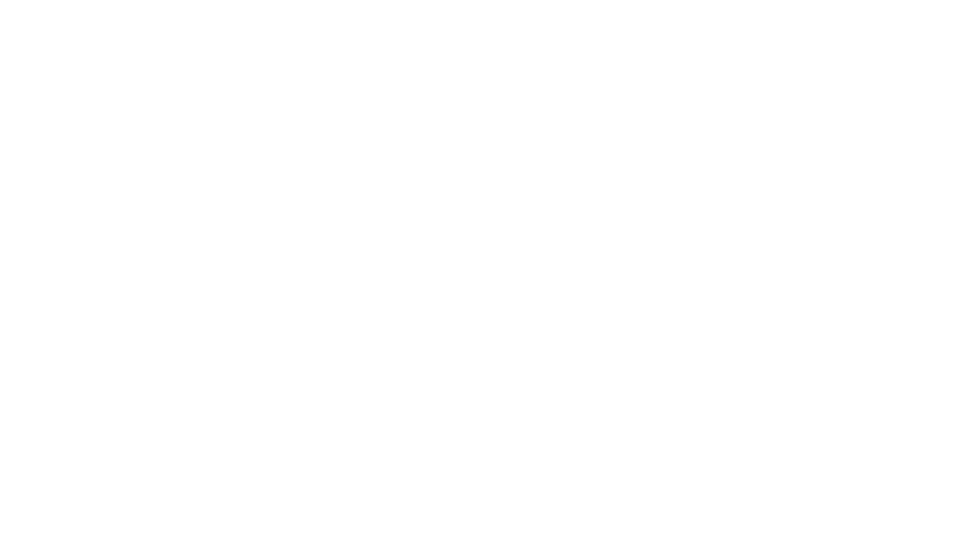

Symptoms of Rotting Design
Fragility
如上面所說的，程式改動往往容易造成一些損壞，而為了修復這些錯誤時，又是在
做改動，因此又有可能造成了一些損壞，因此只會有越修復越糟糕的情況。然而經
常性的發生這些損壞時，會導致使用者對這套軟件的不信任。

Symptoms of Rotting Design
Immobility
當我們在撰寫程式時，經常會遇到自己想撰寫的模組和另一位工程師已寫完的模組很相似，
這時候我們就會想要reuse這個模組。但是此時我們卻發現這個模組所依賴的baggage太多
(baggage 可能是當時工程師在撰寫這個模組時所寫的一些相關模組，這些模組之間可能有
繼承關係，所以要使用此模組可能又要追溯到他的父類等等)，導致我們需要花很多時間去
去辨別哪些部分的軟件是我們想要的、哪些是我們不要的，而在做這個分離的動作時很有
可能導致很多錯誤及不必要的風險，因此工程師會放棄reuse這個模塊乾脆直接自己重新寫
一個模組。

Symptoms of Rotting Design
Viscosity
黏度來自兩個方面：設計黏度與環境黏度。 當需要對軟件做更改時，工程師可以選擇保留或
是不保留設計的更改方法。而當保存設計的方法比不保存的方法還難實行的時候，則稱＂該設
計的黏度很高＂。 當開發環境很慢而且效率很低時，則會_xffff_生環境的黏度。例如若編譯時間
很長，工程師會傾向做不用大量重新編譯的更改，就算這種更改方式在設計的角度上看不是最
佳的。

SOLID Design

Single Responsibility Principal
●定義:
「把一個類或一個模組只負責一項工作，
類別的特有性區分出來。」
One class should have one and only one reasonability.
●
優點:
要是有要修改功能或者是出現BUG，需要改的地方只有相關的類別，可以減少動到的部分。

Bad example
這三者皆是飛機，但
沒有把他們個別有的
特別功能凸顯出來。
而最大錯誤則是
Drone(無人機)並不
能載人，但這樣會
output無人機可以載
人，相當的矛盾。
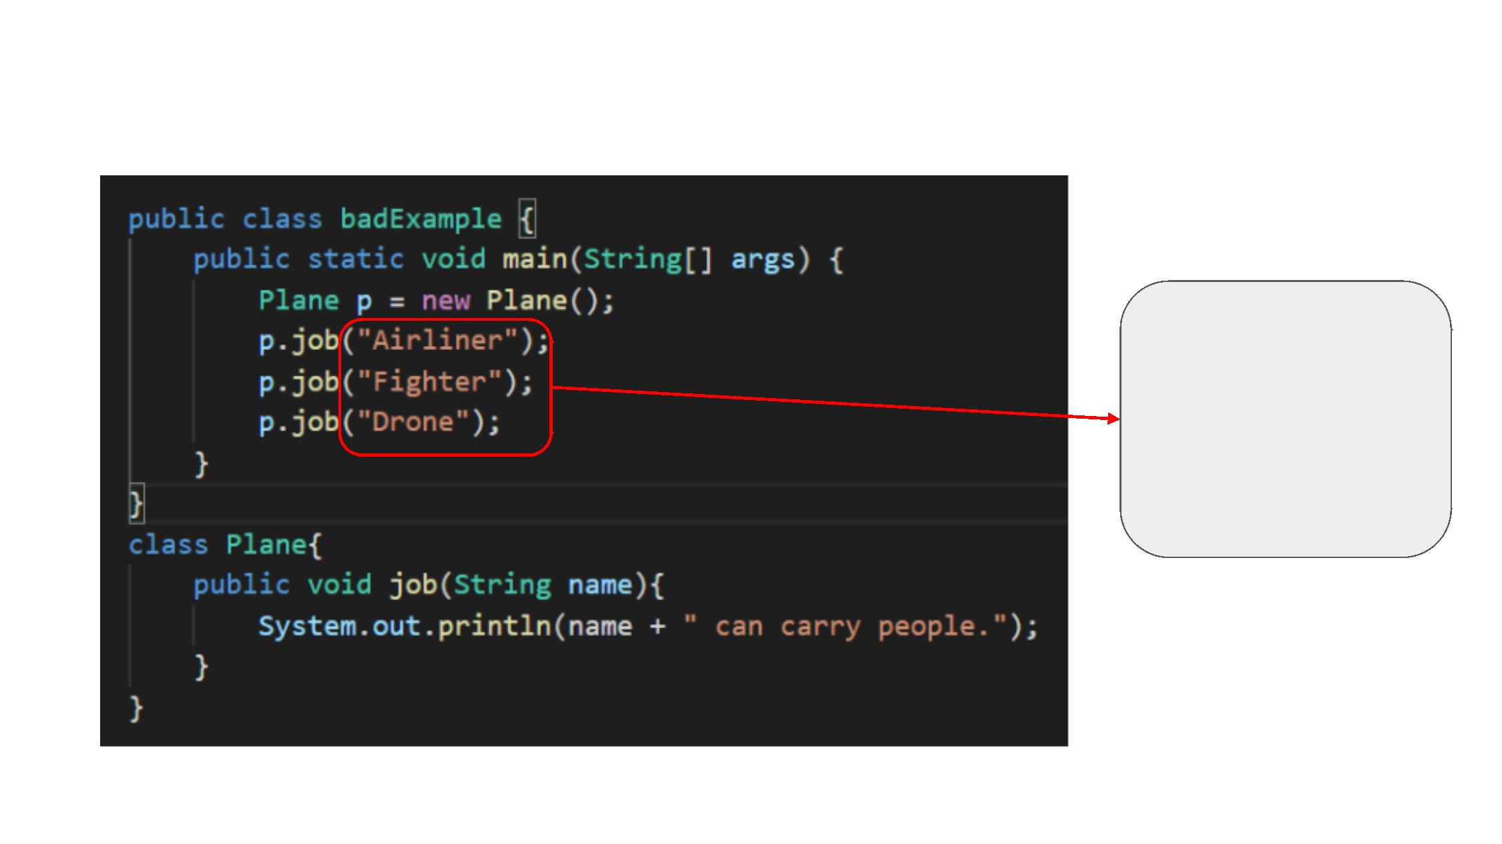

Good example：
客機負責在客人
無人機負責偵查拍照
戰鬥機負責打敵人
明顯區別每一個機種
專門負責做什麼事
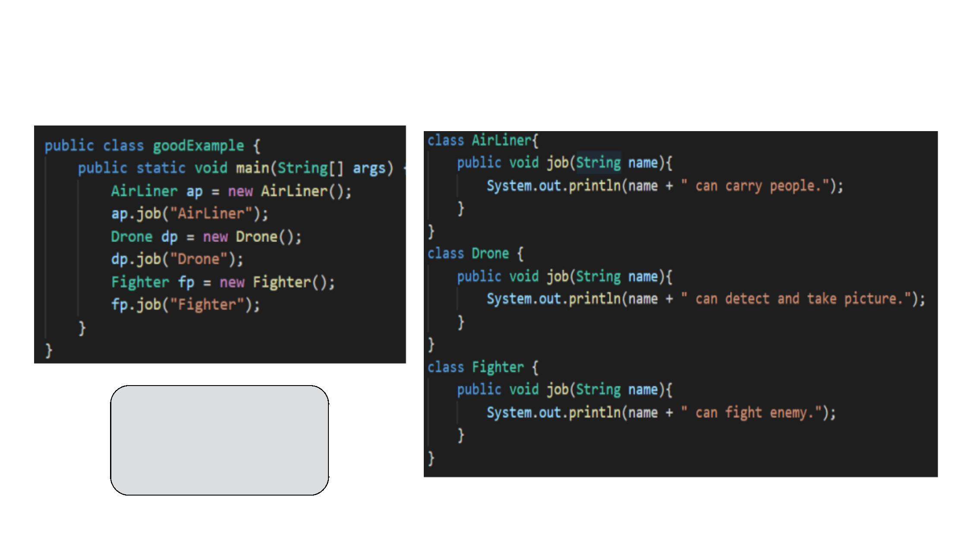

Open-Closed Principle
●定義:
「對於需要擴展的程式，盡量對外部做擴充開放(對於需求
者)，對內部修改關閉(對於使用方)，避免修改內部程式而
造成程式複雜化。」
Software components should be open for extension, but closed for
modification.

● 優點：
○ 可以把東西都分離出來，哪一個功能出現了bug很快就可
以找到並解決
○ 要修改/增加某一功能的話可以避免其他的功能被動到

Bad example
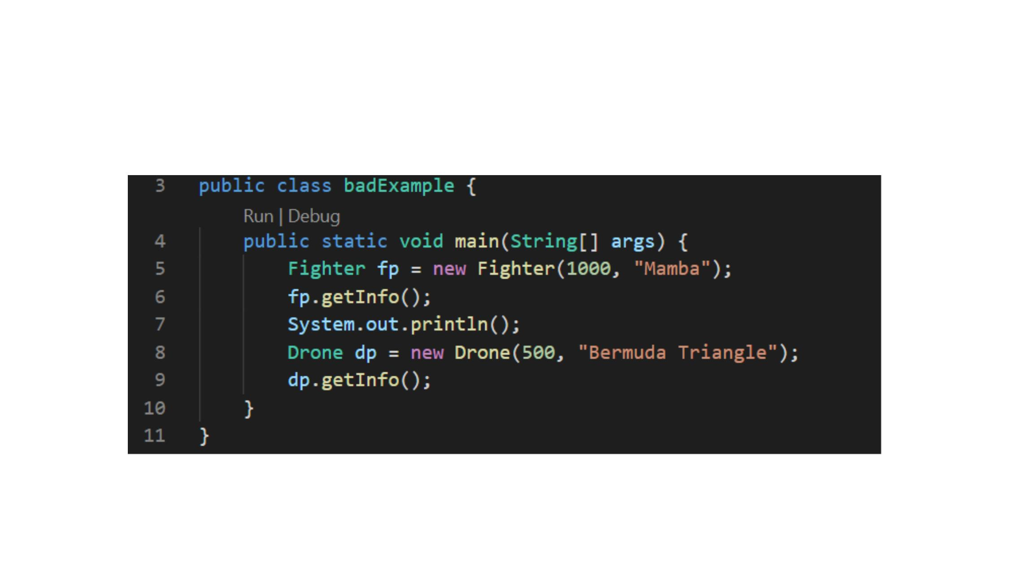

功能特別並沒有特別的凸
顯出來，隨然有包含在裡
面但這樣的情形會造成程
式複雜化
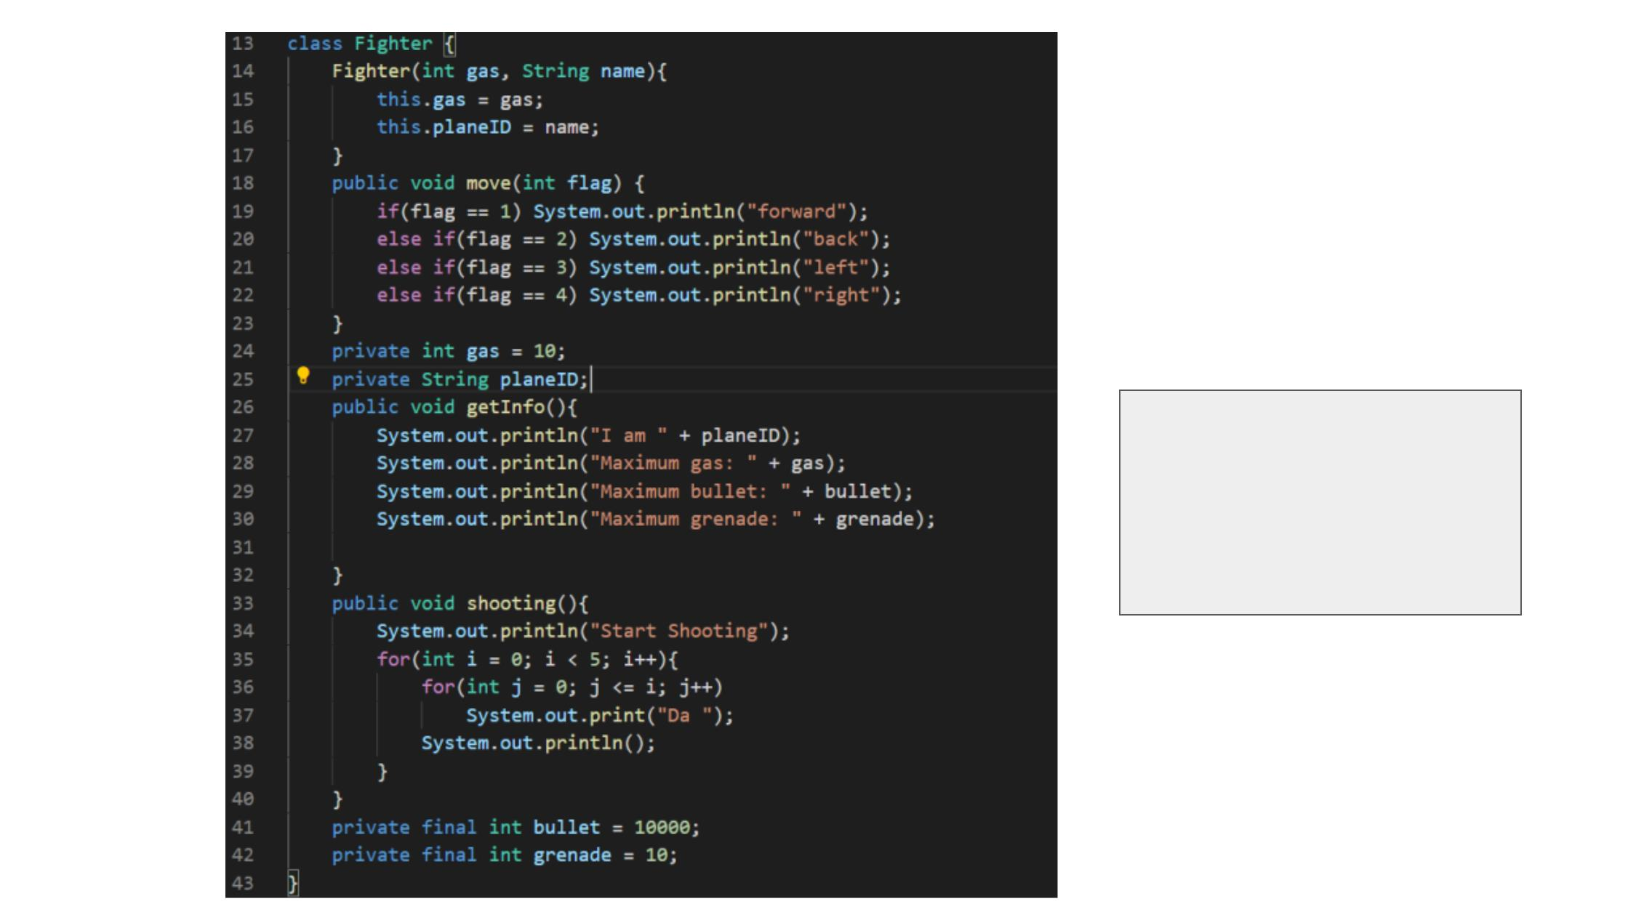

這情形跟fighter一樣，可
以發現move這個功能大
家都有卻都沒有把它分開
在一起
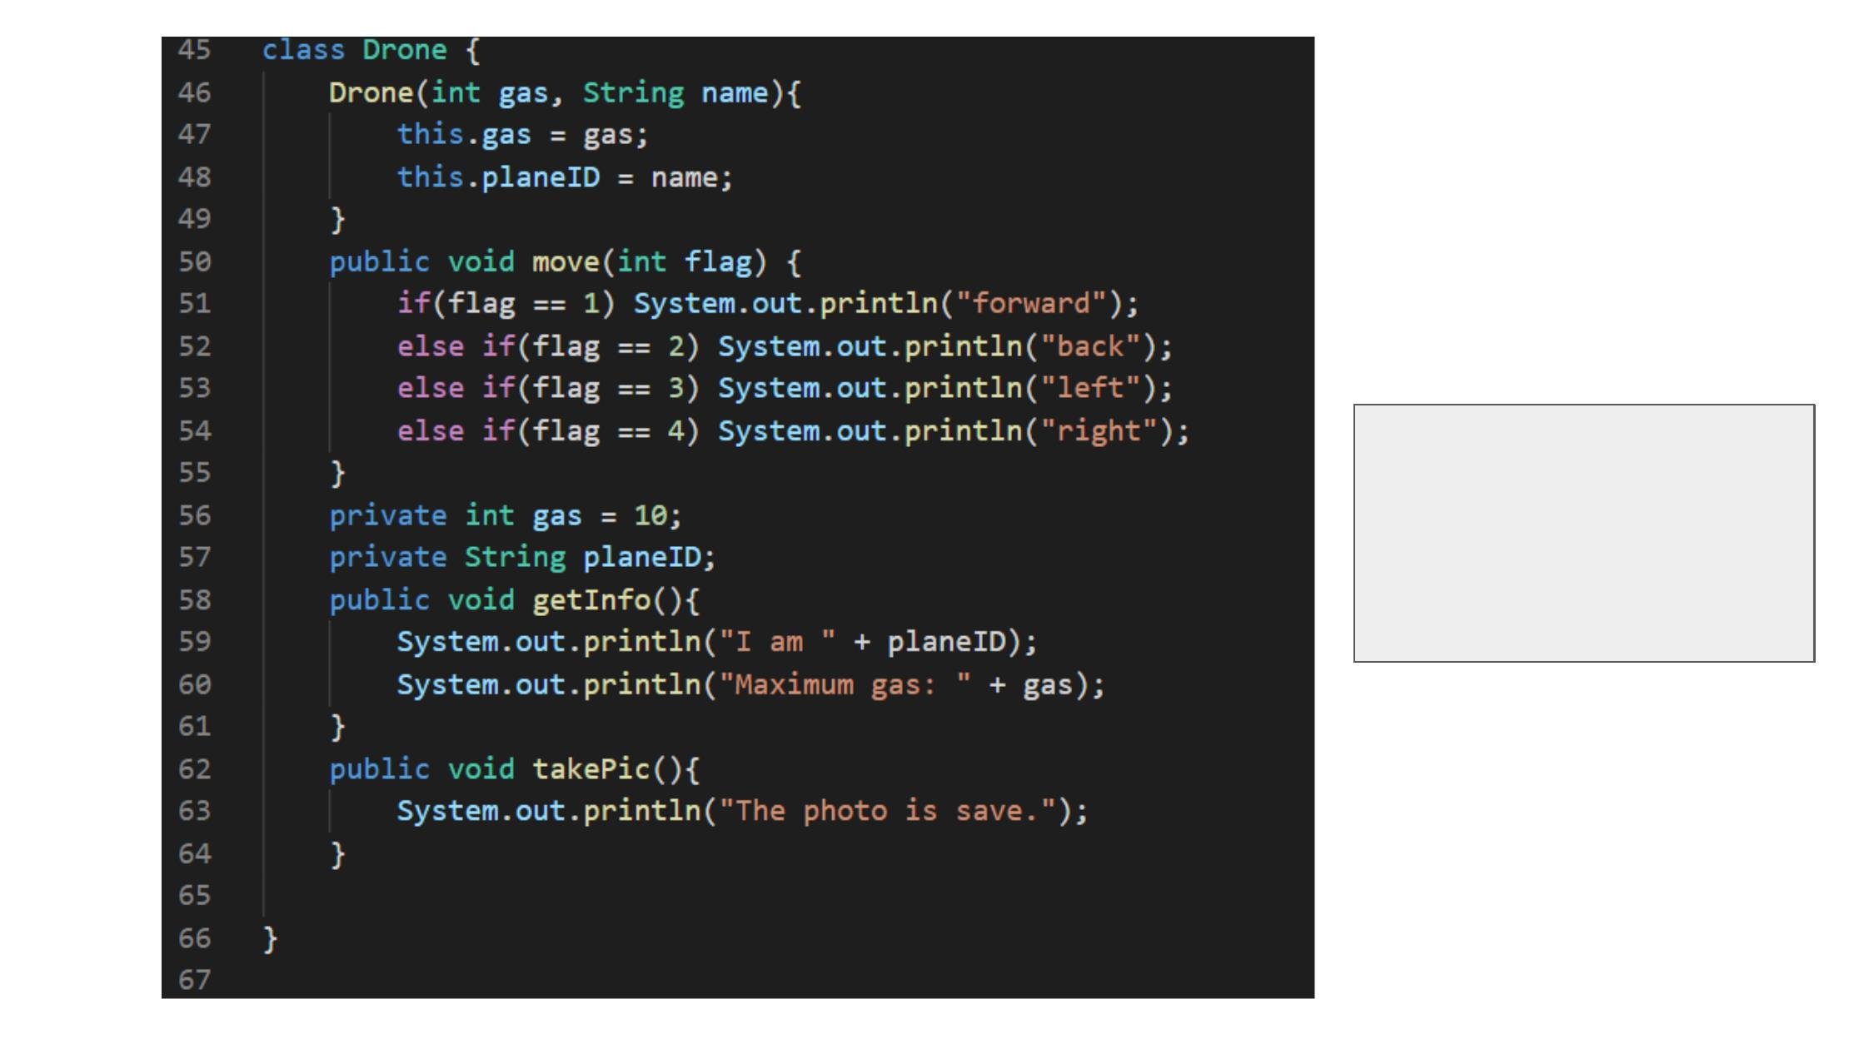

解決方法:
要找出每一個共同擁有的功能，並把它放在同一個類別
Plane:
move
.
.
.
Fighter:
move
shooting
.
.
.
Drone:
move
takePic
.
.
.
Drone:
takePic
.
.
.
Fighter:
shooting
.
.
.
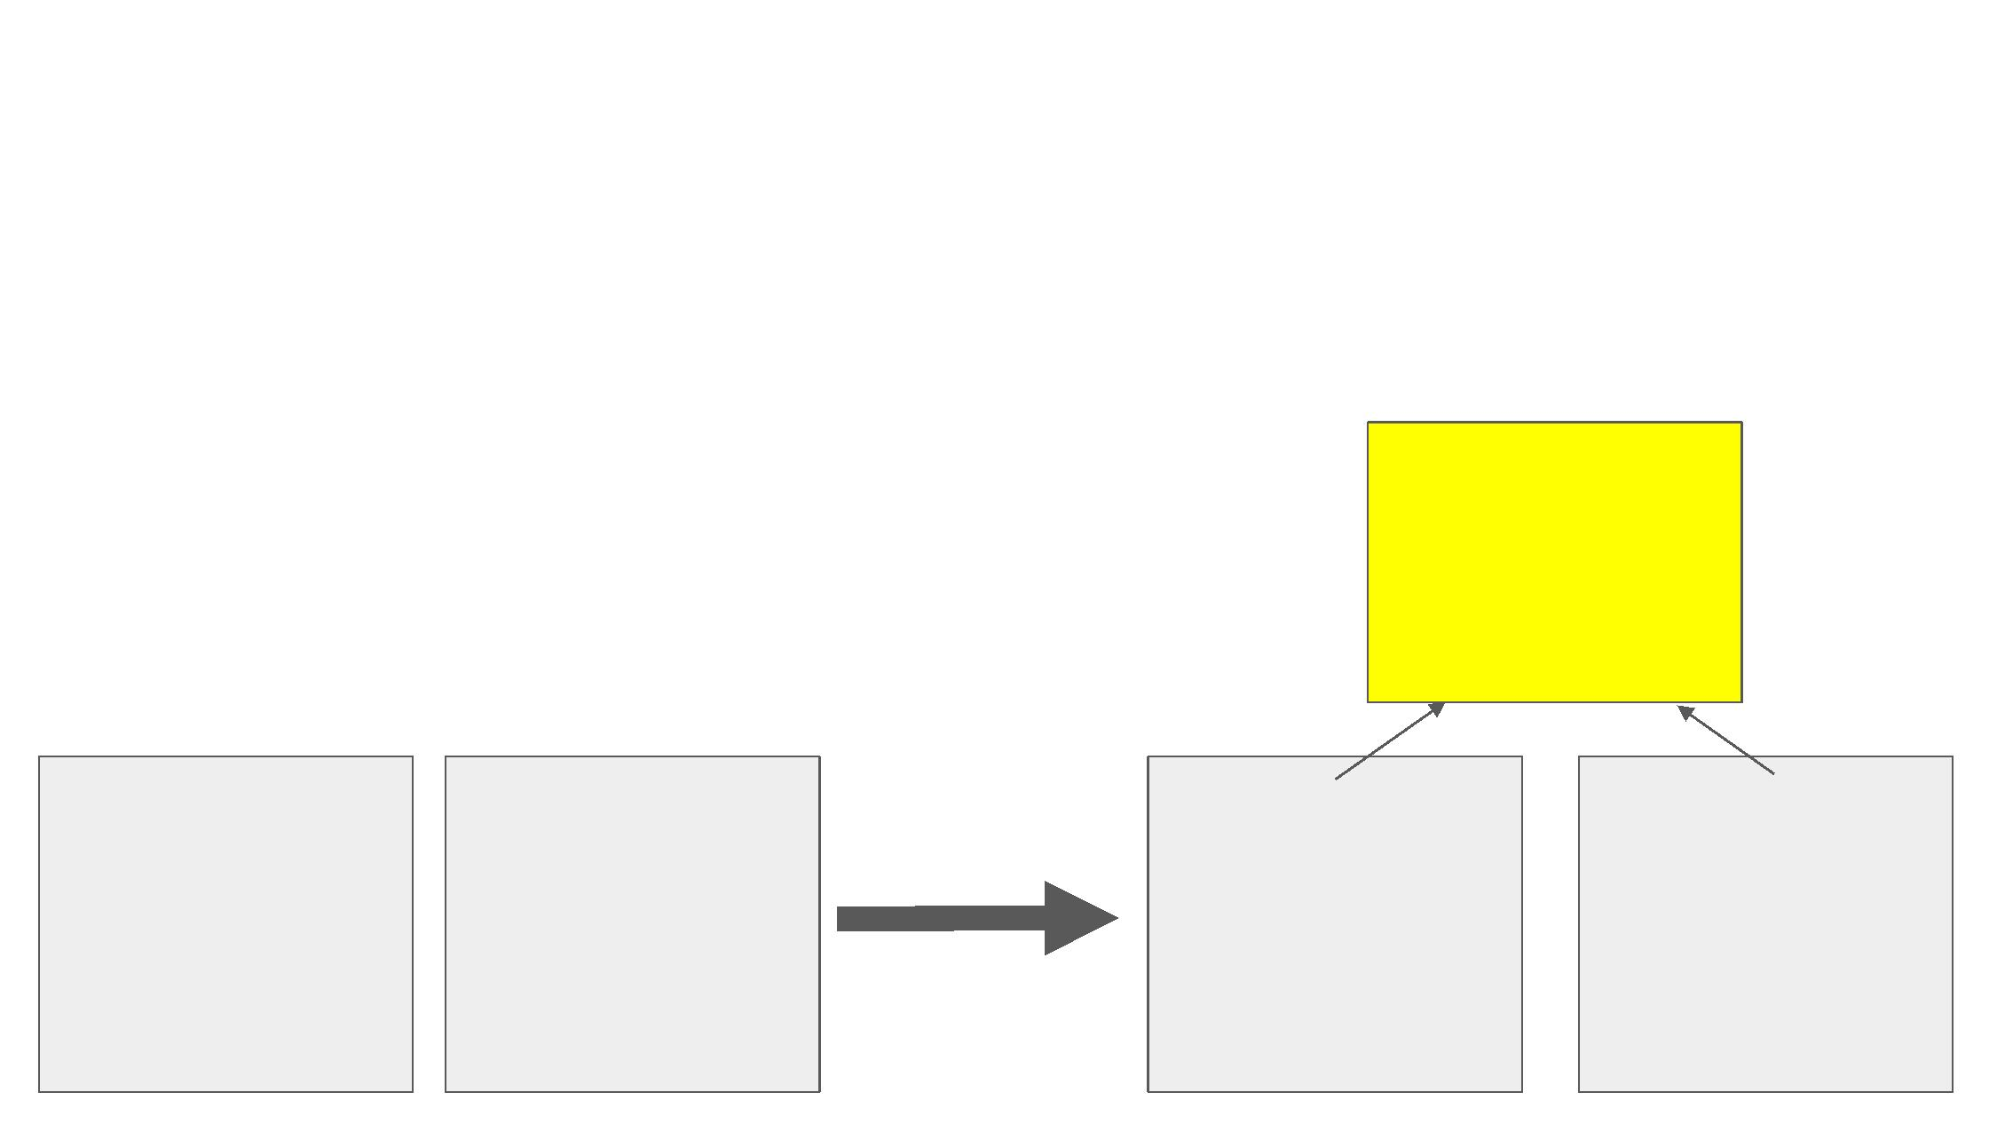

Good example：
把所有共同一樣功能
放在plane這一塊
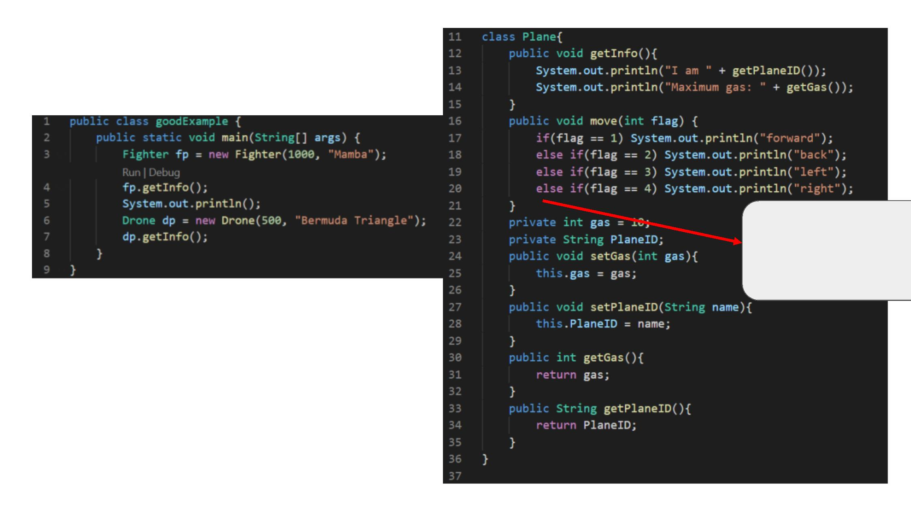

takePic是無人機的
特別功能
shooting是戰鬥機
有的功能而其他都
有的共同功能就挪
下來用就可以了
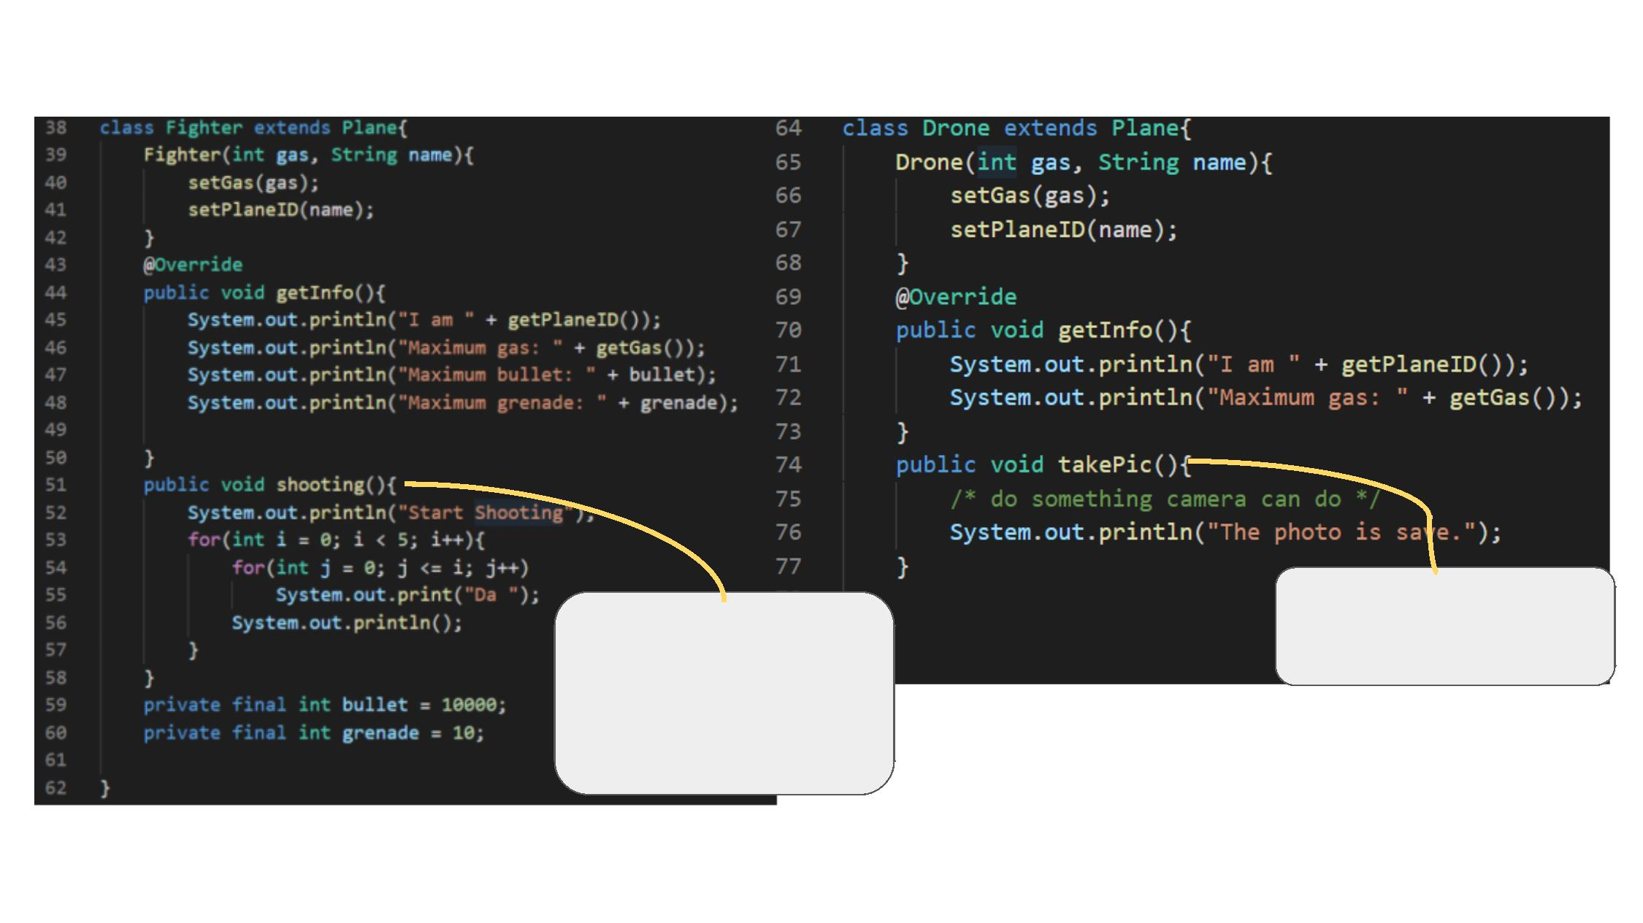

Liskov Substitution Principle
● 定義:
「child class必須能夠替換parent class，並且行為正常」
objects in a program should be replaceable with instances of their
subtypes without altering the correctness of that program.

繼承性的利與弊:
● 繼承包含的一層涵義:
parent class中已經實現好的方法實際上就像是在設定一個規範和契約，雖然
沒有強制要求child class要遵守這個規定，但是如果child class對已經實現好的
方法任意修改那麼可能會對整個的繼承體系照成破壞
● 在程式設計中繼承會帶來許多便利性但是同時也會帶來弊端，例如: 使用繼承會
給城市帶來侵略性，程式可移植性會降低，增加對象間的耦合性，所以當要修
改parent class時要考慮到所有的child class，否則可能會造成child class的功
能產生故障
(耦合性: class B extend class A-> 一旦 A 變化了就可能會影響到B)
● 要怎麼正確使用繼承?
滿足liskov substitution principle
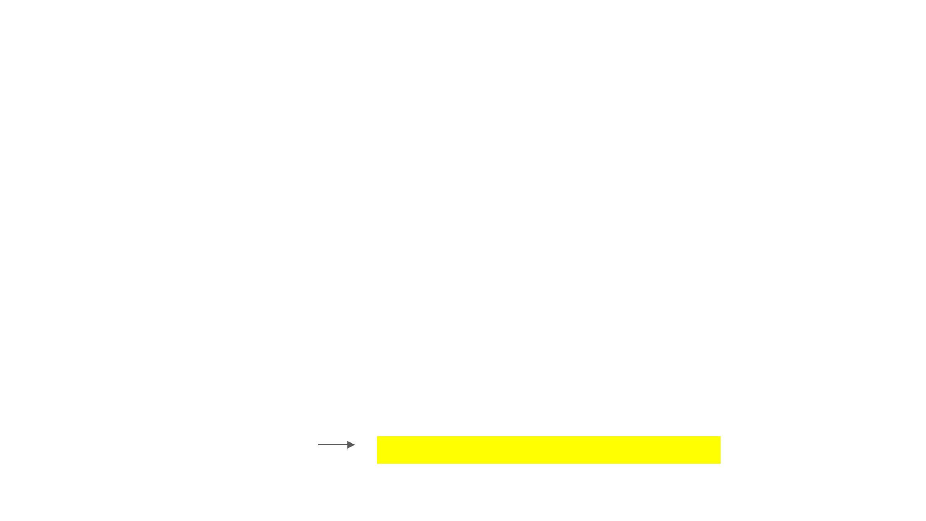

Bad example
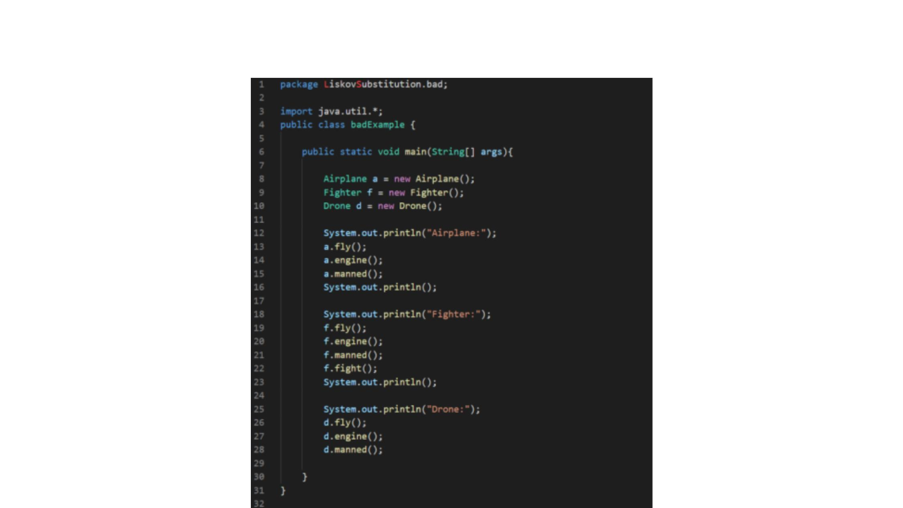

這裡Drone重寫了Airplane
的manned()，就代表Drone
在manned這裡沒有符合
Airplane的特性，所以
Drone不能繼承Airplane
違反LSP
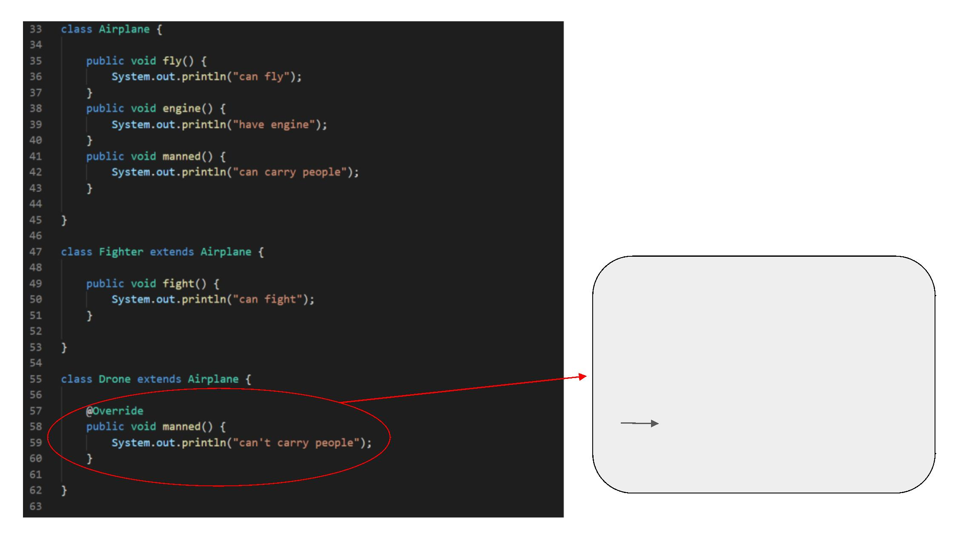

如何降低違反LSP情形？
● 在child class中盡量不要override parent class的方法
● 避免使用繼承，盡量用聚合(aggregation)，組合(compostion)，依賴（
dependency）來解決問題
A
B
Base
組合
A
B
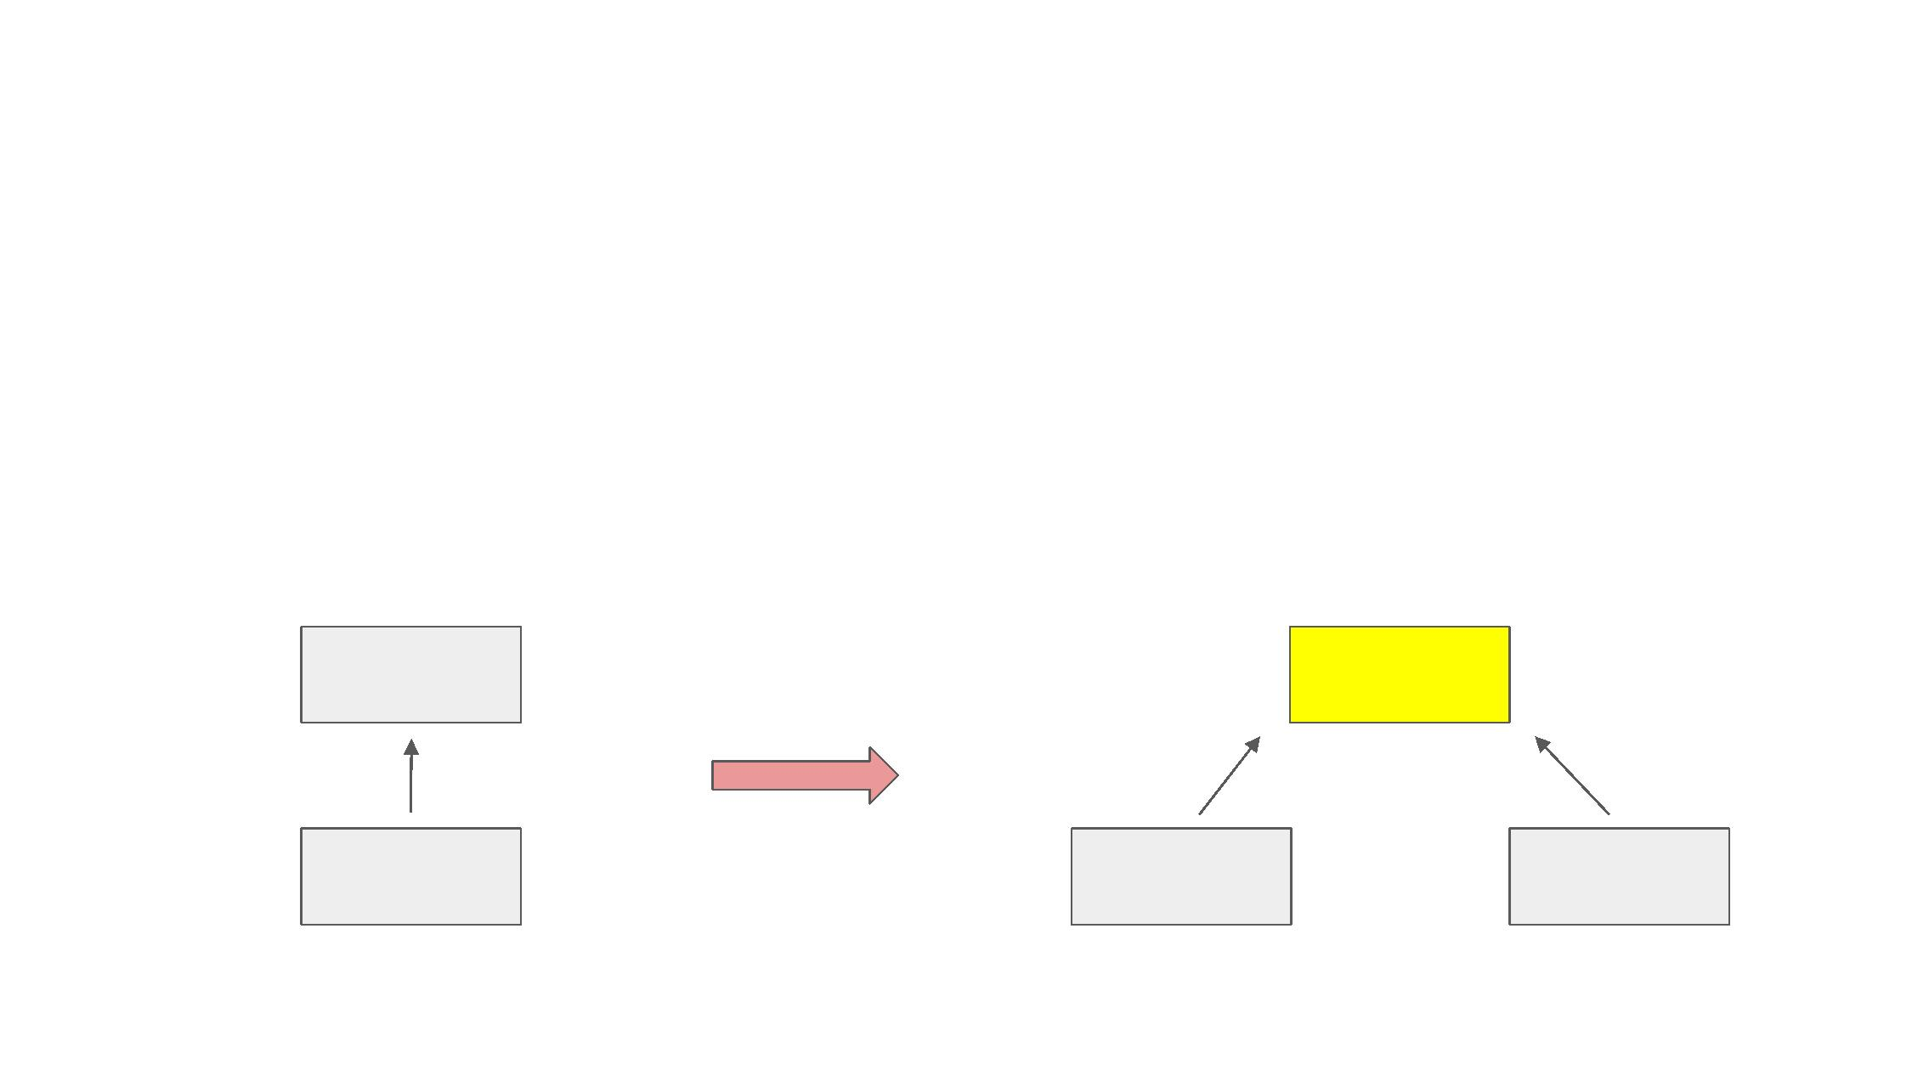

Good example
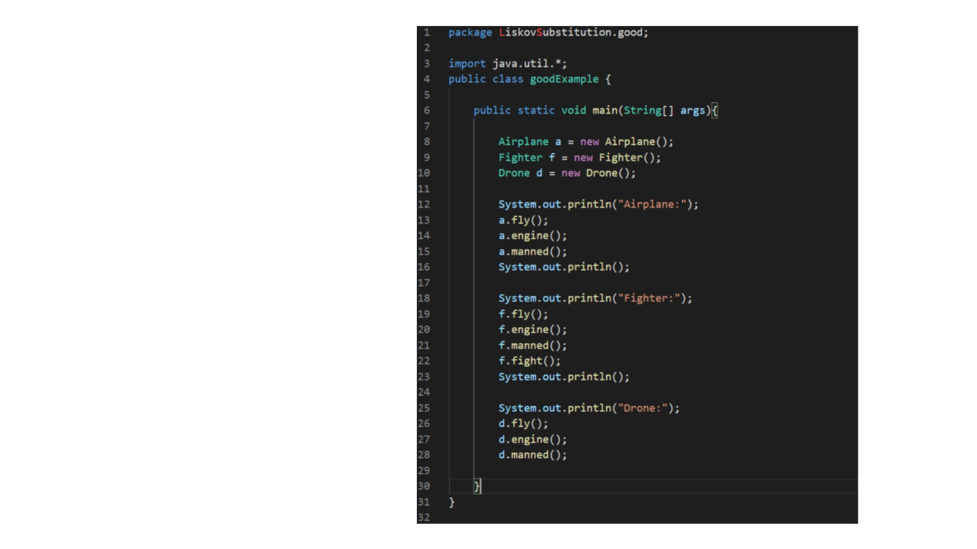

Base
fly()
engine()
Aipl
ane
Figh
Dro
ter
ne
fly()
engine()
fly()
engine()
fly()
engine()
建立一個 interface，在裡面創
一個 abstract method 以達到客
製化每種飛機的 manned()
打破 Airplane 和 Fighter & Drone 的繼承關係
建立一個更基礎的 parent class，把他們都拉到
Base ，而 Base 裡的 method 都是大家都有的
功能
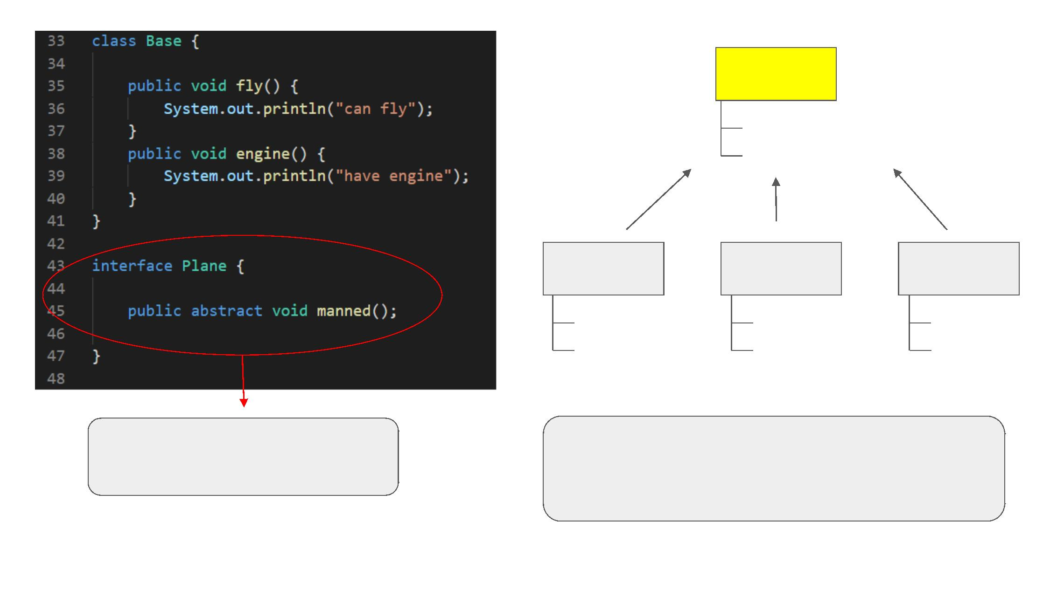

manned()會因機種不同而異
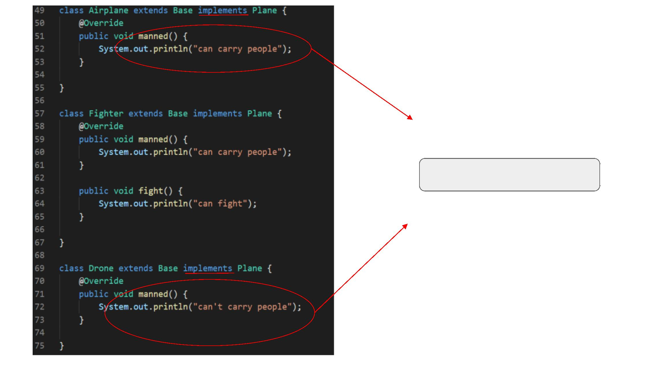

Interface Segregation Principle
● 定義：
「不應該強迫用戶依賴他們沒有要用的方法，
應該最小化類別與類別之間的介面。」
Clients should not be forced to depend on methods that they do not use.

● 如果介面過於肥胖，可能會造成的問題：
1. 繼承或抽象類別：多餘的介面在子類別可能會有空實作的狀況，造成不可預期
的錯誤。
2. Compile：假設A是一個有BCD方法的介面，E繼承了A並使用其中的BC，若有
人更動了D的內容，E雖然沒有使用到D，但還是得重新Compile。

Bad example
一個叫做Tool的介面，中有manned、fly
、engine三個方法，Drone(無人機)、
fighter(戰鬥機)皆implement此介面，因
此兩類別都繼承了三個方法。
manned
Tool
fly
engine
implements
Drone
Fighter
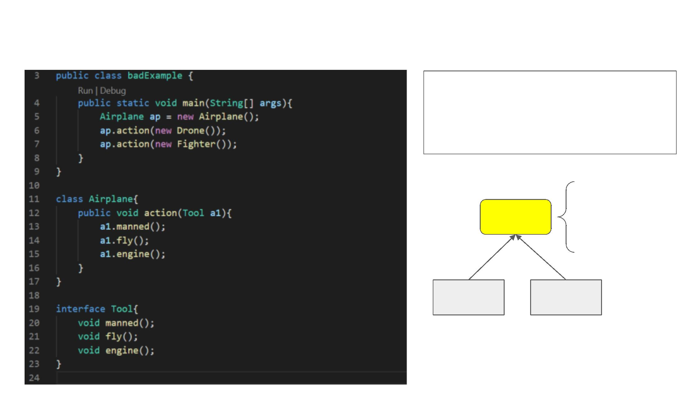

Drone繼承了Tool介面，
因此繼承了此三個方
法，但是事實上Drone
不能_xffff_載人，manned
這個function出現在
Drone類別中是錯誤的。
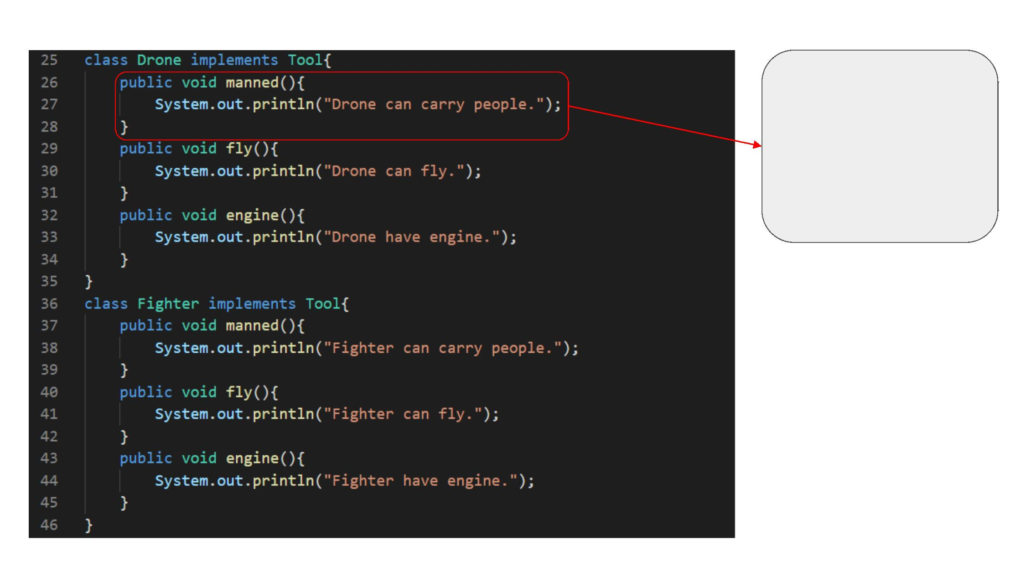

解決方法？
● 客製化介面 : 將類別的Interface客製化，只提供他需要用到的。
● 分割組合：將類別分割後，需要implements的類別再利用組合的方式
實現，這裡可以使用多重繼承或Delegate等等。
a
b
c
a
b
c
Interface A
Interface A
Interface B
class B
class C
class B
class C
(僅需要用到A的ab方法) (需要用到A的abc)
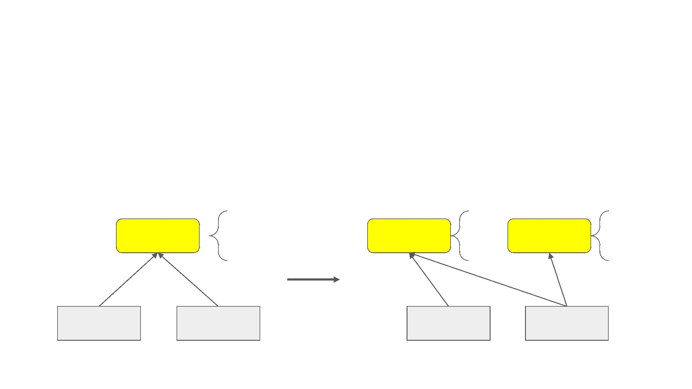

Good example
把原本的Tool分為兩個interface，其中
Tool1有fly和engine方法，Tool2有
manned方法。
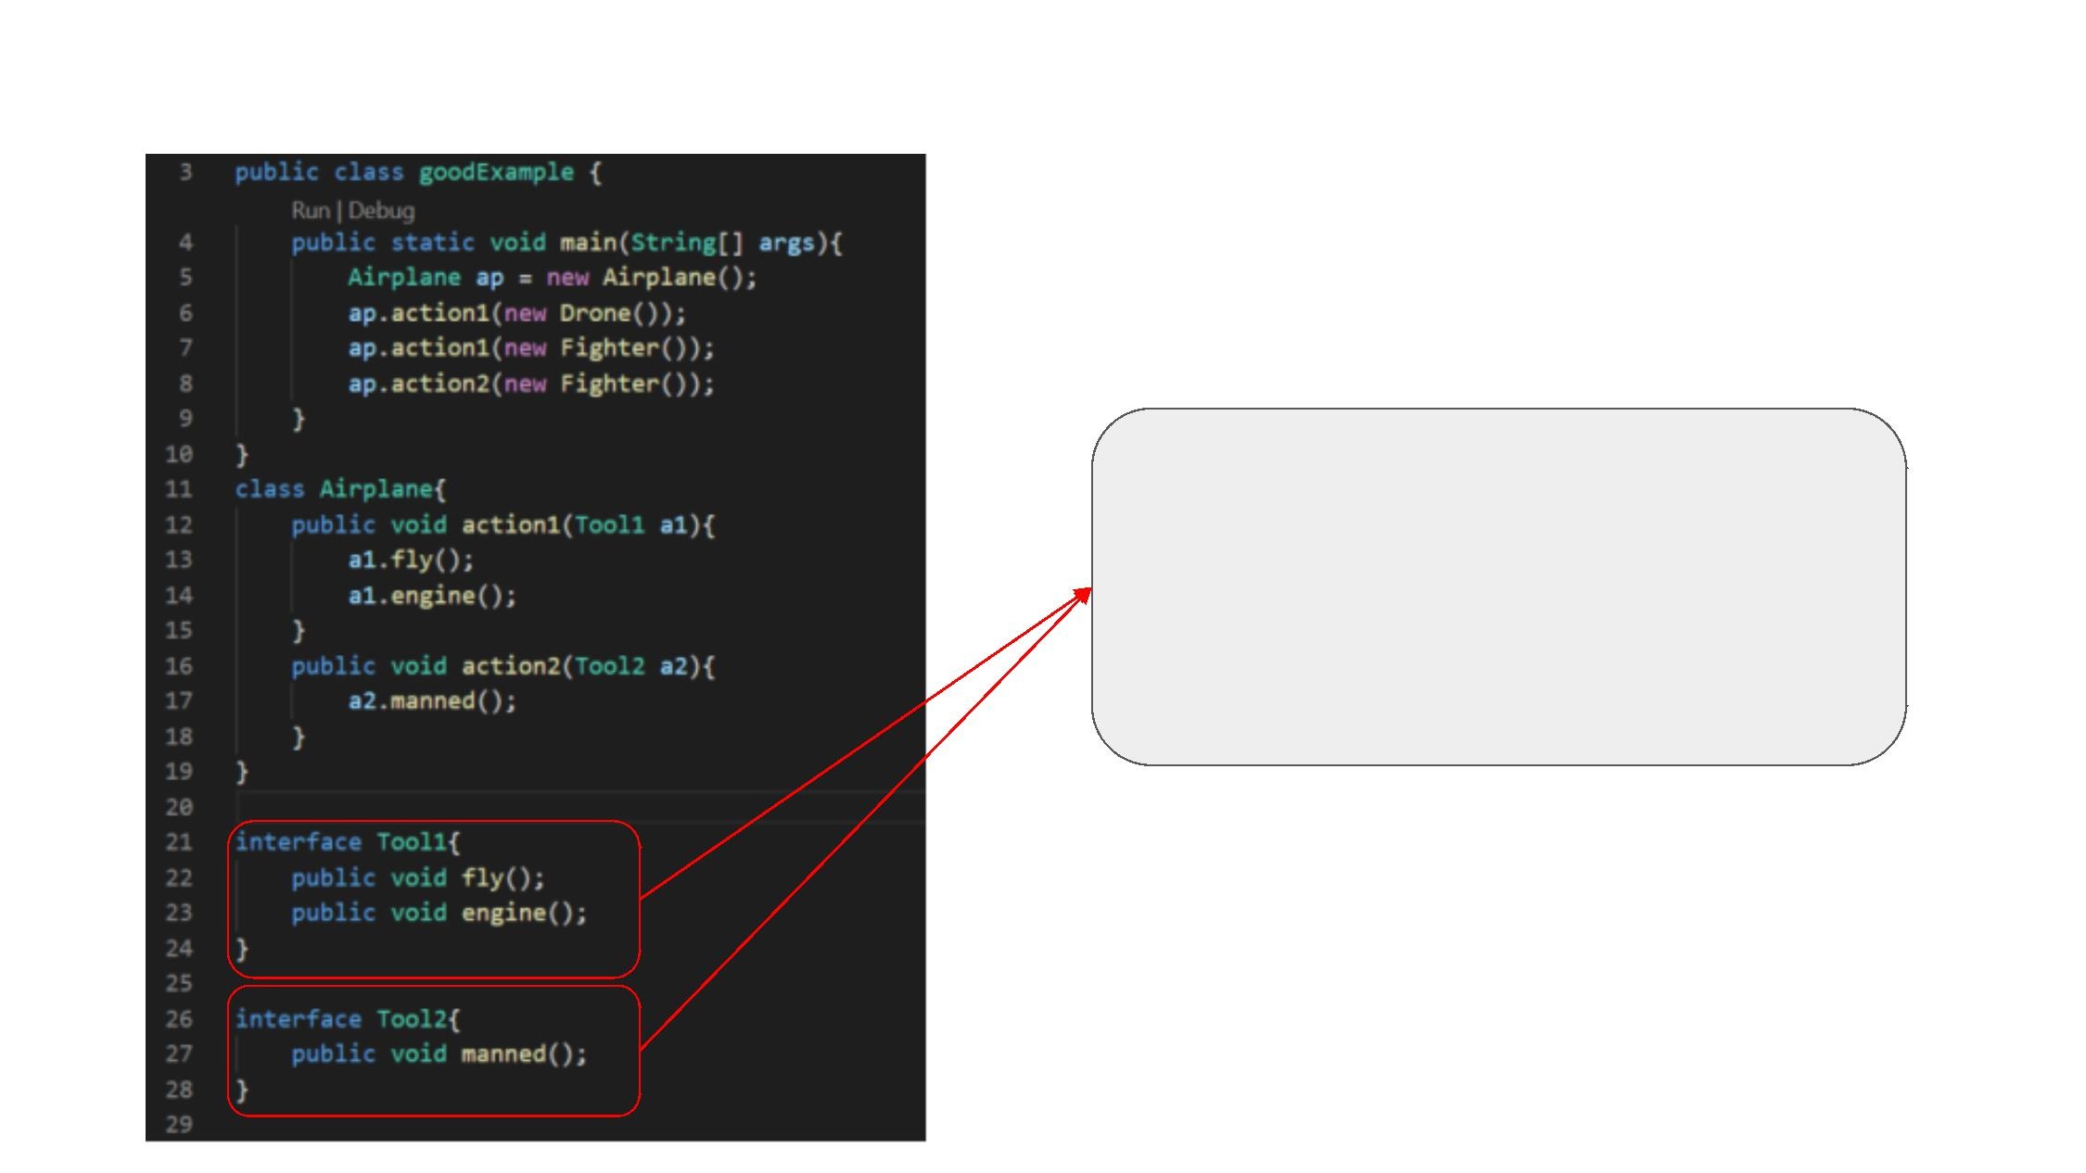

Drone只需要fly和
engine兩個方法，因
此implements有這兩
個方法的Tool1
interface即可。
Fighter需要三個方法，
因此兩個interface：
Tool1和Tool2都需要
implements。
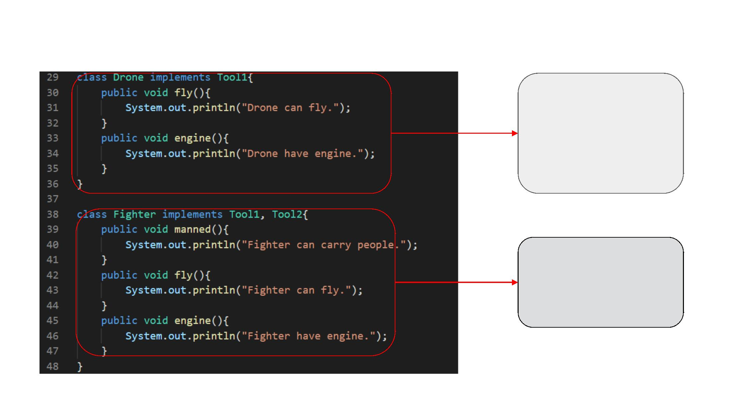

Dependency Inversion Principle
● 定義:
「高層模組不應該依賴於低層模組。
兩者皆應該依賴抽象(Interface)。」
Depend on abstraction, not on concreations.

Bad example
若我今天想輸入一個機種，去得到他的聲音。
則在Airplane這個class裡，我卻需要寫三種
siren funcions(假設目前只有三種機種)，由
此馬上可以聯想的到若是以後有100種機種，
則不就要寫100種siren funcions?
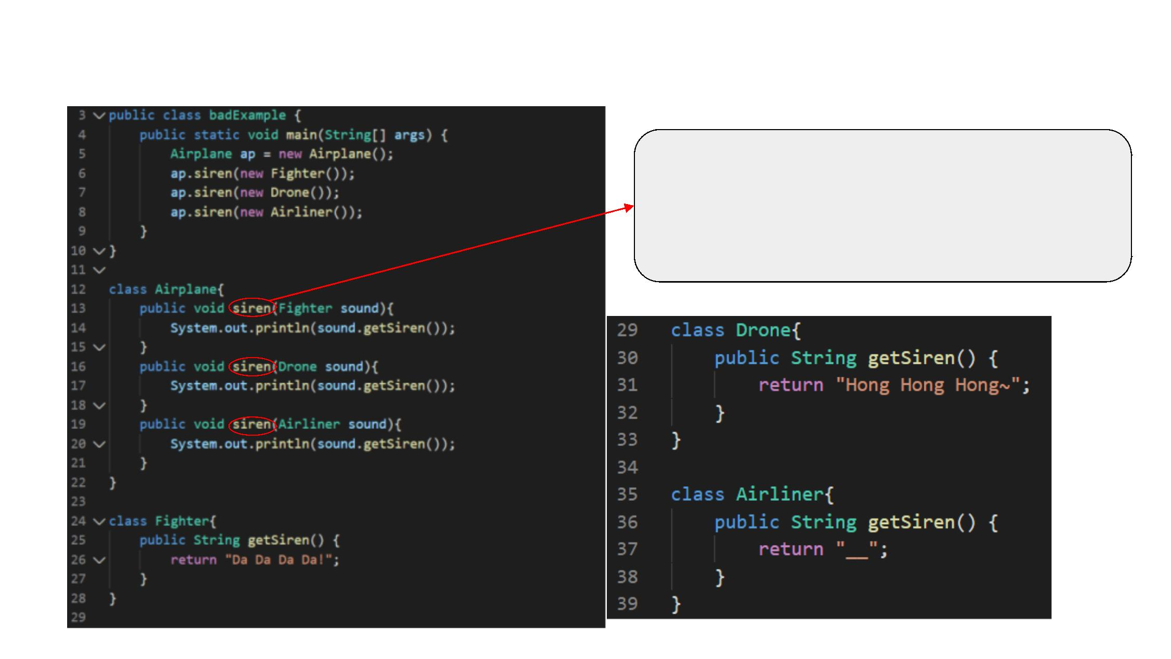

解決方法？
Fighter
依賴
目前可以發現我們class的關係為 :
Airplane
Drone
Airliner
由這個關係圖可以發現，Airplane依賴Fighter這些class等等，這種關
係我們叫做"高階的class依賴低階的class"，這樣代表如果我低階層的class
有所變動，我的高階的class也得做改動。所以我們應該依賴反轉
(Dependecy Inversion)，使得高階不再依賴低階，而是中間透過抽象來達
到依賴的反轉。
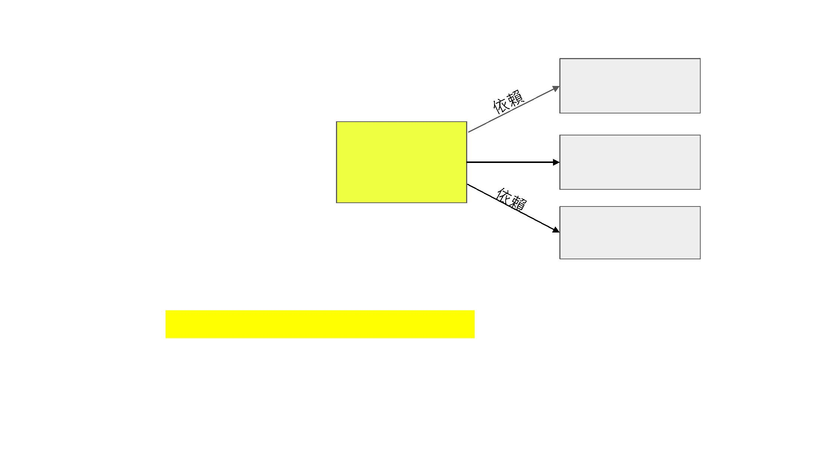

解決方法？
依賴
Airplane
Sound
依賴 依賴
After Dependcy Inversion :
Fighter
Drone
Airliner
透過一個interface(一個抽象的概念)，讓高階和低階的class都依賴，這樣以後高
階或低階有修改，都不會直接的影響到對方，可以讓code維護起來更為容易，code
也不會變的肥大。
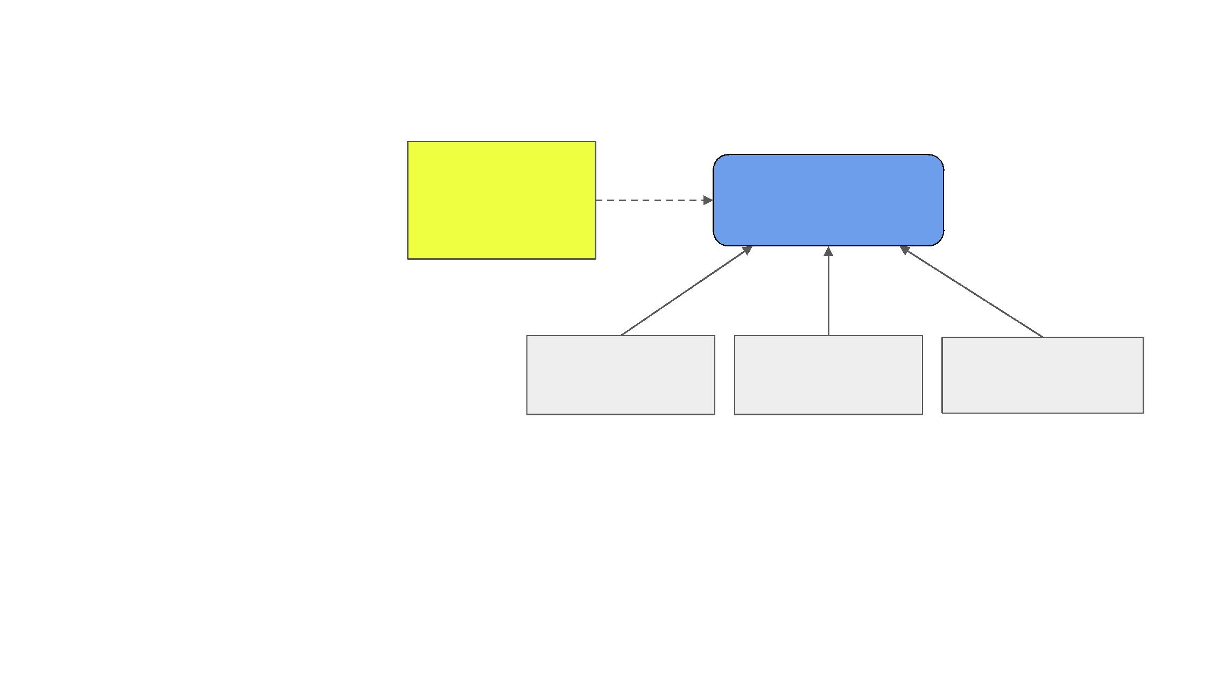

Good example
高階改為依賴interface
低階也改為依賴interface
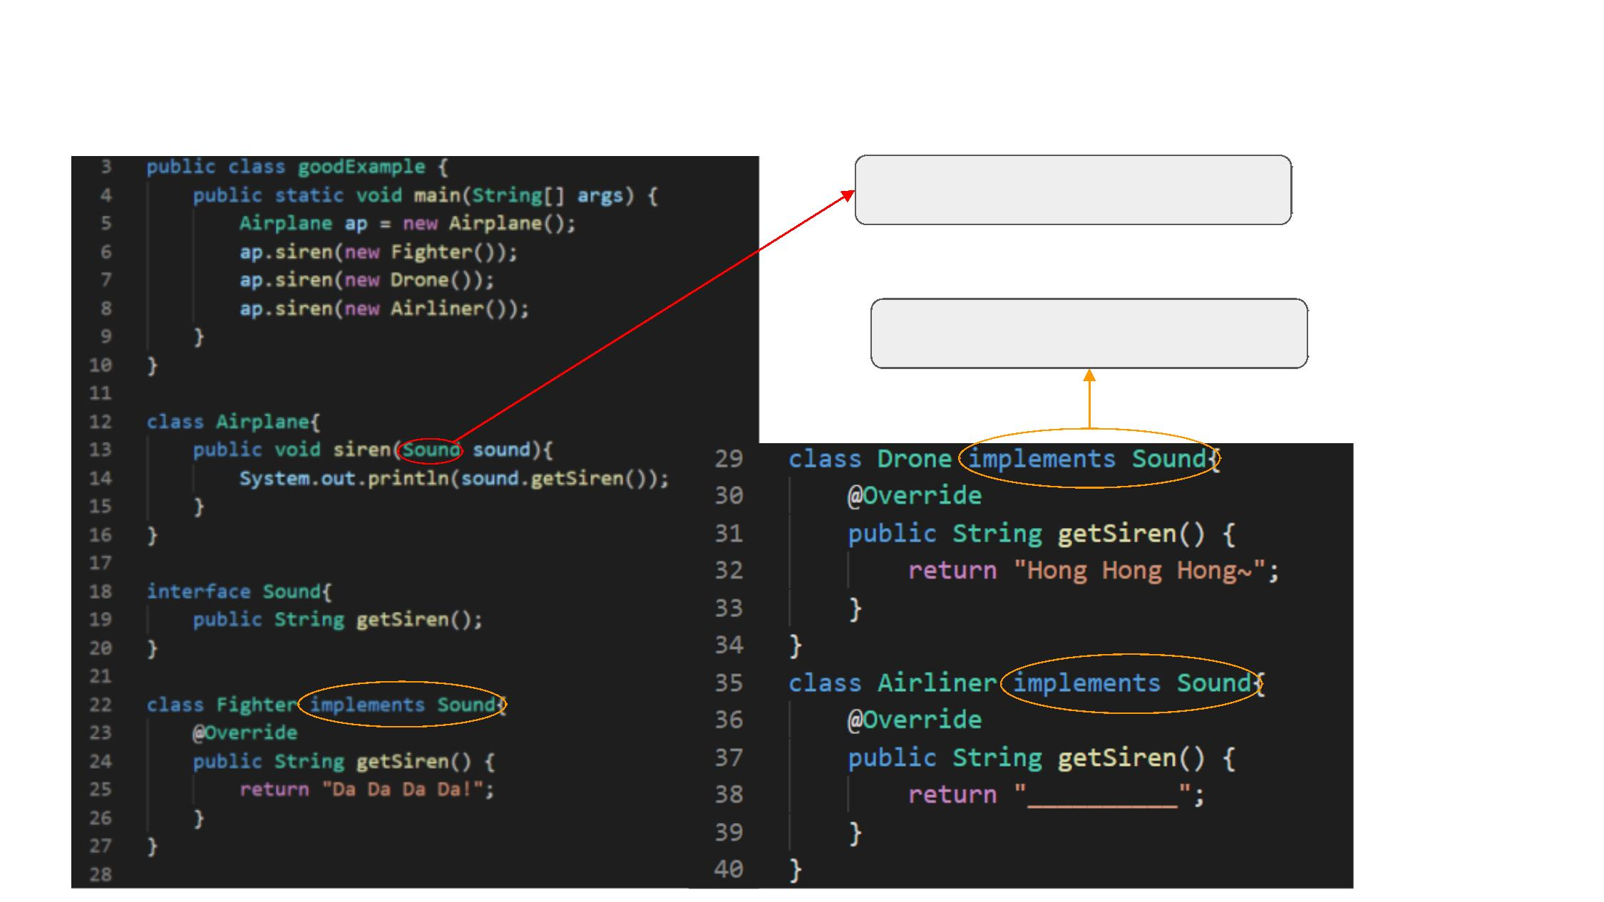

相關連結
Source code: https://github.com/darrenleeleelee1/Advance-Java-Presentation/tree/master
SOLID in Java: https://howtodoinjava.com/best-practices/5-class-design-principles-solid-in-java/
Symptoms of Rotting Design: https://rusirub.wordpress.com/2008/04/09/symptoms-of-rotting-design/

